Taller de Promoción de los Datos sobre Discapacidad para Organizaciones de Personas con Discapacidad

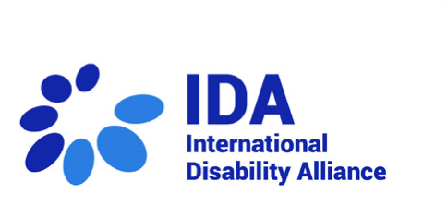
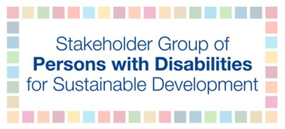
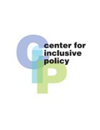
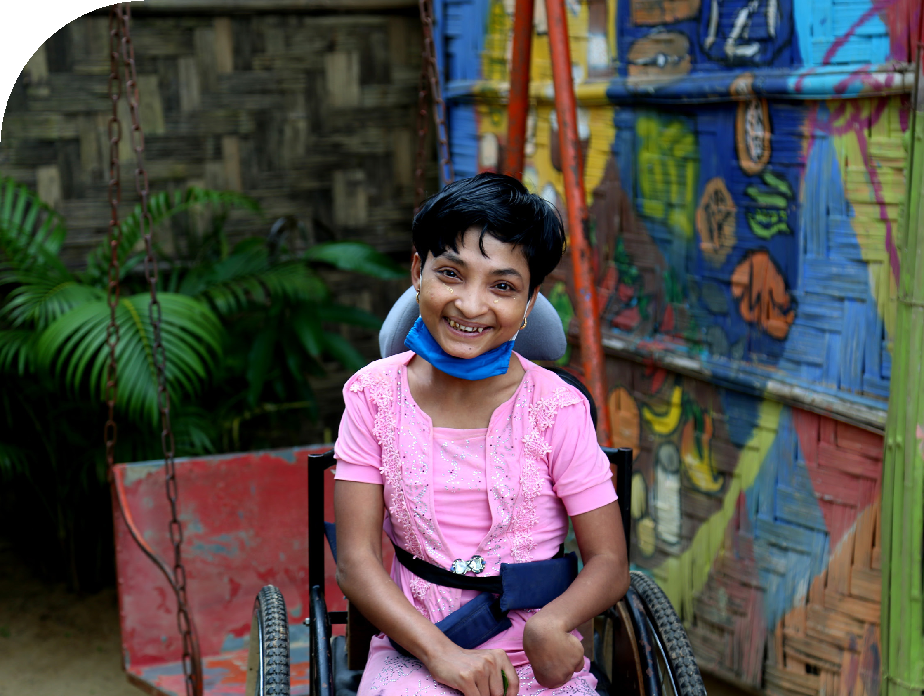
Introducción
©UNFPA

Esta publicación ha sido realizada por encargo del Fondo de Población de las Naciones Unidas (UNFPA) para Asia y el Pacífico. Las opiniones expresadas en esta publicación corresponden al autor o autores. Se permite la reproducción, traducción, adaptación, publicación o difusión, en formato impreso o electrónico, de parte o la totalidad del trabajo en la publicación, siempre y cuando se indique su procedencia debidamente.
Oficina regional del UNFPA para Asia y el Pacífico © Diciembre de 2022
Autor: Grupo Consultivo sobre la Inclusión de CBM Global
Todo el material de las fuentes y los hipervínculos relacionados eran correctos en el momento de la publicación. Si los enlaces hubiesen dejado de funcionar, proporcionaremos información adecuada sobre la fuente de referencia para permitir localizarla.
Prólogo

UNFPA para Asia y el Pacífico
El UNFPA para Asia y el Pacífico reconoce que la participación es un principio importante, basado en los derechos humanos. La participación es uno de los ejes de la Convención sobre los Derechos de las Personas con Discapacidad y está en el centro de la Conferencia Internacional sobre la Población y el Desarrollo (CIPD). Nuestro objetivo es trabajar codo con codo con el mayor número posible de gobiernos, instituciones académicas y colaboradores de la sociedad civil ―incluidas organizaciones de personas con discapacidad― con el fin de garantizar una mayor participación de las personas con discapacidad en la toma de decisiones. Brindamos apoyo a las personas con discapacidad para que participen cada vez más en la elaboración de políticas y programas relativos a cuestiones de población, igualdad de género, salud sexual y reproductiva y derechos reproductivos, así como datos demográficos. Para ello, es esencial garantizar que las organizaciones de personas con discapacidad posean unos conocimientos sólidos en materia de datos y capacidades de promoción de los datos, pues aspiramos a cumplir con la agenda de la CIPD y los Objetivos de Desarrollo Sostenible. Esta guía para organizar talleres de promoción de datos sobre discapacidad ha sido elaborada conjuntamente con organizaciones de personas con discapacidad y, en el UNFPA para Asia y el Pacífico, nos comprometemos a garantizar que el principio de «Nada sobre nosotros sin nosotros» continúe siendo uno de los pilares de nuestro trabajo.
Björn Andersson, director regional, UNFPA para Asia y el Pacífico

Alianza Internacional de la Discapacidad y Grupo de Personas Interesadas con Discapacidad
Las personas con discapacidad son uno de los grupos más marginados y excluidos de la sociedad y se enfrentan a un sinfín de obstáculos en todas partes del mundo. Pese a estos innumerables obstáculos, siguen faltando datos relativos a la discapacidad, también a la hora de medir los Objetivos de Desarrollo Sostenible y supervisar el progreso de estas personas. Y sin embargo, a fin de comprender la situación real de las personas con discapacidad se necesitan datos sobre discapacidad de buena calidad, oportunos, fiables y accesibles.
No se puede insistir lo suficiente en que las Organizaciones de Personas con Discapacidad (OPD) deben desempeñar un papel central en la recopilación, el análisis y el uso de datos para entender mejor a quién afecta, dónde y por qué, para comprender las barreras específicas que a las que se enfrentan todas las personas con discapacidad y qué políticas y programas son necesarios para mitigar esas barreras e incluir a las personas con discapacidad en la sociedad de manera plena y en igualdad de condiciones.

Es fundamental adoptar un enfoque interseccional a fin de recopilar, analizar y difundir datos inclusivos y fiables, incluyendo aquellos generados por los ciudadanos. La recopilación y utilización de datos cualitativos, incluyendo aquellos generados por los ciudadanos en las OPD, es un buen ejemplo de cómo complementar las estadísticas oficiales para medir las deficiencias y los progresos, lo que es particularmente importante en situaciones de emergencia.
Herramientas como el Conjunto de herramientas para la Promoción de los Datos sobre Discapacidad y este taller de promoción de los datos sobre contribuyen a fortalecer la promoción de datos dirigida por las OPD, a la vez que estas pueden implicarse de manera considerable en la toma de decisiones y en los procesos de datos a todos los niveles para lograr una sociedad más inclusiva para todos.
José Viera, director de promoción, Alianza Internacional de la Discapacidad y representante permanente del Grupo de Personas Interesadas con Discapacidad

CBM Global Disability Inclusion
La importancia de los datos sobre discapacidad a la hora de asegurar la inclusión de las personas con discapacidad y de las organizaciones que las representan en la programación humanitaria y de desarrollo es innegable, al igual que papel clave del movimiento por las personas con discapacidad a la hora de contribuir a la generación y uso de dichos datos. Para desarrollar este importante recurso, estamos encantados de colaborar con el UNFPA y algunos de nuestros socios del movimiento por las personas con discapacidad. Estos socios abogan a menudo porque se invierta en su capacidad, en sus futuros líderes y en la importancia de los datos para garantizar que no se deje a nadie atrás. Esperamos que este recurso sea una herramienta útil y práctica que pueda ponerse en práctica en nuestro camino común hacia un mundo más inclusivo.
David Bainbridge, director ejecutivo, CBM Global Disability Inclusion

Glosario

MFI | Módulo de Funcionamiento Infantil
CDPD | Convención sobre los derechos de las personas con discapacidad
CIPD | Conferencia Internacional sobre la Población y el Desarrollo
IDA | Alianza Internacional de la Discapacidad
OIT | Organización Internacional del Trabajo
ONE | Oficina Nacional de Estadística
OPD | Organizaciones de personas con discapacidad
ODS | Objetivos de Desarrollo Sostenible
GPIDDS | Grupo de Personas Interesadas con Discapacidad por el Desarrollo Sostenible
CDPDNU | Convención de las Naciones Unidas sobre los Derechos de las Personas con Discapacidad
DAES | Departamento de Asuntos Económicos y Sociales de las Naciones Unidas
UNFPA | Fondo de Población de las Naciones Unidas
UNICEF | Fondo de las Naciones Unidas para la Infancia
DENU | División de Estadísticas de las Naciones Unidas
GW | Grupo de Washington sobre Estadísticas de Discapacidad
PGW | Preguntas del Grupo de Washington
CB-GW | Grupo de Washington – Conjunto breve

Sobre este paquete de talleres

¿Por qué es necesario?
La falta de datos sobre las personas con discapacidad agudiza las desigualdades y la marginación. Los datos son clave a la hora de identificar las lagunas y los retos que a los que se enfrentan las personas con discapacidad y de crear y modificar las políticas, los programas y las inversiones existentes de modo que incluyan y aborden las necesidades y las prioridades de las personas con discapacidad. Las organizaciones de personas con discapacidad (OPD) desempeñan un papel clave, que incluye:
- Utilizar y desarrollar datos para la promoción con base empírica centrada en sus prioridades; y
- Promover una mejora de los datos sobre discapacidad para asesorar a las políticas, las inversiones y la responsabilidad.
Tomando como base el Conjunto de Herramientas para la Promoción de los Datos sobre Discapacidad, se han elaborado materiales de taller que aporten al debate y la reflexión sobre la promoción de los datos sobre discapacidad en el contexto local. Los materiales han sido probados y adaptados con base en talleres piloto y las opiniones de socios de las OPD, incluyendo moderadores y participantes potenciales.

Objetivos del taller
Al participar en el taller, los participantes aprenderán a:
- Identificar fuentes de datos sobre discapacidad, así como los mejores enfoques para su recopilación y análisis.
- Examinar e investigar los datos locales disponibles.
- Promover la recopilación de datos y la inversión en mejores datos.
- Utilizar datos para respaldar una promoción con base empírica.
La atención se centra en mensajes clave, para asegurarnos de que los participantes puedan:
- Comprender las recomendaciones de mejores prácticas relativas a los datos sobre discapacidad y los mensajes de promoción relacionados a diferentes niveles, incluyendo p. ej. abogar por la presentación de informes sobre los ODS y la CIPD desglosados por discapacidad.
- Aplicar sus conocimientos para examinar la calidad de los datos locales y utilizar los datos que corresponda en los objetivos locales de promoción.
¿A quién va dirigido el taller?
Los materiales del taller están diseñados para presentar los conceptos y habilidades básicos y aplicarlos en un contexto local.
No es necesario que los participantes tengan experiencia en datos; sin embargo, se aconseja el uso de materiales que ayuden a la preparación a fin de garantizar que los participantes puedan aprender y aplicar lo aprendido lo mejor posible durante el taller.

Taller virtual
Todos los materiales del taller se han preparado partiendo de la base de que el taller se organizará en línea. Los materiales se han probado en un entorno cara a cara y un moderador cualificado podrá adaptarlos fácilmente para este formato. Además, en el Manual del moderador se ofrecen algunos consejos generales para organizarlo de forma híbrida.
¿Qué se proporciona?
Los materiales del taller se han agrupado en tres paquetes diferentes, dependiendo de si va a albergarlo, organizarlo o participar en él. Esto busca contribuir a un uso, distribución y navegación de los materiales con mayor comodidad. Esto significa que parte de la información aparece en más de un paquete (p. ej., el resumen del programa está en todos los paquetes). Las diapositivas de las siete sesiones se proporcionan por separado en formato PowerPoint.
Además de esta nota introductoria, se proporcionan los siguientes paquetes:
Orientación para las organizaciones anfitrionas
- Guía para el anfitrión
- Visión general del programa
Paquete para el moderador
- Manual para el moderador
- Visión general del programa
- Material para las sesiones (Diapositivas 1 a 8)
Paquete para el participante
- Visión general del programa
- Resúmenes de la sesión (Diapositivas 1 a 7)
- Prospectos de la sesión
- Hoja de reflexión individual
Diapositivas de la sesión
- Se proporciona un conjunto de diapositivas accesibles (en formato PowerPoint) para acompañar las sesiones 1 a 7, que pueden ser utilizadas por los moderadores y los participantes.

Navegación por los materiales
Para ayudar a navegar por los materiales, se ha desarrollado y enlazado una jerarquía de páginas de contenido. Cada paquete incluye una página de contenido principal con hipervínculos a cada subsección de materiales. Cada una de estas subsecciones tiene su propio índice en el que se describen los materiales de la misma.
El paquete para moderadores, por ejemplo, tiene un índice principal en el que se describen y enlazan las principales subsecciones de ese paquete (manual para moderadores, visión general del programa y material para las sesiones). Cada subsección, a su vez, tiene un índice que resume y enlaza con el contenido correspondiente (p. ej., la subsección de la sesión 1 tiene una página de contenido que resume y enlaza con cada uno de los cuatro tipos de materiales de la sesión en cuestión: la guía del moderador, el resumen, el prospecto y la hoja de reflexión).

Contacto
Ya sea anfitrión, moderador o participante, esperamos que los materiales le resulten útiles para aumentar la capacidad y la sensibilización en torno a la promoción de los datos sobre discapacidad.
Estaremos encantados de que nos haga saber si ha utilizado el paquete y de que comparta sus comentarios y reflexiones con nosotros. Puede ponerse en contacto con nosotros a través de: UNFPADisabilityData@cbm-global.org

Agradecimientos
El Taller de Promoción de los Datos sobre Discapacidad para Organizaciones de Personas con Discapacidad (OPD) ha sido preparado por el Grupo Consultor sobre Inclusión de CBM Global en colaboración con la Oficina regional del UNFPA para Asia y el Pacífico, el Grupo de Personas Interesadas con Discapacidad por el Desarrollo Sostenible, la Alianza Internacional de la Discapacidad, el Centro de Políticas Inclusivas y distintas OPD regionales y nacionales, incluyendo el Foro de la Discapacidad del Pacífico.
Damos las gracias a las siguientes personas, que dirigieron la redacción y las pruebas de los materiales de este taller: Elizabeth Lockwood, Kirsty Thompson y Mary Keogh (CBM Global Disability Inclusion); Kamma Blair y Christophe Lefranc (Oficina regional del UNFPA para Asia y el Pacífico); Jennifer Madans (Centro de Políticas Inclusivas); José Viera y Bethany Brown (Alianza Internacional de la Discapacidad); Mataafa Faatino Utumap (Nuanua O Le Alofa, Organización de Promoción por las Discapacidades en Samoa); Khom Raj Sharma (Centro de Empoderamiento para la Inclusión y Federación Nacional de Personas con Discapacidad - Nepal); Laisa Vereti (Foro de la Discapacidad del Pacífico); y muchas otras personas del movimiento por las personas con discapacidad que han contribuido con sus comentarios sobre los materiales en distintas fases.

